**Содержание**

ВВЕДЕНИЕ……………………………………………………………………

Часть I. Рейд из Украины за Днепр………………………………………….

Часть II. Рейд в Польшу………………………………………………………

Часть III. Рейд по Неману…………………………………………………….

Заключение…………………………………………………………………….

Литература……………………………………………………………………..

ПРИЛОЖЕНИЕ………………………………………………………………..

**Введение**

Много лет прошло с тех пор, когда отгремели последние залпы Великой Отечественной войны 1941-1945 гг. Отстроены разрушенные города и села. Появились новые современные города. Выросло новое поколение людей, но оно не должно забывать, какую разруху, горе несут войны – не должно забывать тех, кто бесстрашно защищал Родину, отдал свою жизнь в борьбе с врагом.

И уходят, уходят от нас очевидцы военного лихолетья, ветераны Великой Отечественной войны.

Но их имена золотыми буквами вписаны в летопись минувшей войны. Их всегда будут вспоминать люди доброй воли, те, кому дорога свобода, мир, счастье.

В начале Великой Отечественной войны в оккупированных гитлеровцами областях стало развиваться антифашистское сопротивление. Повсеместно создаваемые партизанские базы, отряды.

Рядом со взрослыми в строю борцов стояли и 14–17–летние ребята, наши ровесники.

В грозные годы Великой Отечественной они были разведчиками, подрывниками, связистами, расклеивали листовки. собирали оружие и медикаменты для партизан, уничтожали боевую технику и врагов. Были помощниками своим отцам в боевых делах.

Таким был и мой прадедушка Аркадий Иванович Тарасенко. В память о нем я хочу вписать страницу в летопись Великой Отечественной войны.

Целью работы является исследование боевого пути Тарасенко Аркадия Ивановича в составе партизанского соединения дважды Героя Советского Союза С.А. Ковпака.

Задача исследовательской работы:

1. Определить роль личного примера отваги, мужества и боевой находчивости Тарасенко А.И. в достижении победы над врагами даже в самые критические моменты войны.

2. Охарактеризовать условия, в которых формировался опыт партизанской борьбы Тарасенко А.И.

3. Раскрыть значение боевой деятельности партизанского соединения С.А. Ковпака для освобождения украинских, белорусских и польских земель от фашистских захватчиков.

Объект исследования: деятельность А.И. Тарасенко в отделении разведчиков партизанского соединения С.А. Ковпака.

Предмет исследования: сведения о боевых действиях Тарасенко А.И. в соединении С.А. Ковпака.

Гипотеза: годы, проведенные в соединении С.А. Ковпака научили Тарасенко А.И. не только вести разведку, действовать в бою, но и закалили характер, выработали волю, научили дружбе. коллективизму, взаимовыручке, научили разбираться в людях, ценить жизнь.

Актуальность работы состоит в том, что следует знать историю своей семьи. Моя работа призвана открыть еще одну страницу героического прошлого моей Родины, показать значение единства народов в годы лихолетья, что очень актуально в наше время.

В работе использованы материалы домашнего архива, воспоминания участников партизанского движения, газетные публикации.

Представлен иллюстративный материал, который дает представление о деятельности партизанского соединения С.А. Ковпака на белорусских землях.

Работа основана на документах, фотографиях семейного архива, краеведческом материале, она будет интересна всем, кто дорожит памятью о людях, защищавших свободу и независимость народов.

**Часть I. Рейд из Украины за Днепр**

Тарасенко Аркадий Иванович родился в 1925 году в деревне Демехи Речицкого района, Гомельской области. Его отец Иван Степанович, тоже уроженец деревни Демехи, был призван на фронт с первых дней 1941 года.

В то время как Иван Степанович показывал пример воинской отваги на фронте, его сын Аркадий также встал в строй борцов против фашизма. В первые месяцы войны он получил от военкомата коня и пистолет.

В его обязанности входило находить дезертиров, которые не желали идти на фронт. Трусов он под конвоем доставлял на призывный пункт.

Аркадий вступил в подпольную организацию. Вместе с ребятами – подпольщиками он расклеивал листовки, выполнял другие задания. Завел знакомство с чехами, которые охраняли мост. Склонял их на свою сторону. добывал ценные разведовательные данные и передавал в партизанский отряд имени Ворошилова. Он был связным между подпольщиками и партизанами. Переправил в партизанский отряд не один десяток патриотов, в том числе и чехов.

В ноябре 1942г. на станции Демехи Речицкого р-на проходили бои между партизанским соединением С. А. Ковпака и фашистами. 16 ноября был нанесен совместный удар батальона С.А. Ковпака и роты отряда имени Ворошилова по фашистскому гарнизону железной дороги.

*Из хроники героических дней и событий.*  
Одним из самых мобильных и боеспособных партизанских формирований на оккупированной территории СССР во время Великой Отечественной войны стало Сумское соединение С.А.Ковпака (впоследствии 1–я Украинская партизанская дивизия им. С.А.Ковпака), действовавшее на территории России, Украины, Белоруссии и Польши. Сотни ковпаковцев награждены орденами и медалями, около десятка стали Героями Советского Союза, сам Сидор Артемьевич — дважды. Всего в соединении С.А.Ковпака сражались бойцы 32 национальностей, более трети личного состава — мужественные сыны и дочери белорусского народа. С одной лишь Гомельщины — не менее 400 человек. Интернациональным выдался и состав 1–й Украинской дивизии им. С.А.Ковпака. Ее командир — украинец П.П.Вершигора, начальник штаба — белорус В.В.Войцехович, командир первого полка им. С.В.Руднева — грузин Д.И.Бакрадзе, начальник штаба этого полка — русский И.И.Бережной, комиссар одного из батальонов — венгр Йожеф Теут, командир роты разведчиков — немец Роберт Кляйн, разведчик — француз Жан Пьер де Шаррон, врач — чех Бернард Зимма, переводчик — австриец Вальтер Браун, начальник связи — итальянец Дипетро Джованни. [6]

Аркадий вливается в это соединение. Он становится разведчиком.

Партизанский командир Иван Иванович Бережной в своей книге воспоминаний «Два рейда» оставил интересные сведения об Аркадии Тарасенко.

Читаем: «...Взвод Землянко был на хорошем счету. Под стать своему командиру были и разведчики Пашка Иванов, Николай Бережной, Вася Рюмов, Аркадий Тарасенко, Петр Бугримович и остальные. Во взводе хорошо сочетались опыт ветеранов Землянко, Иванова, Бугримовича с молодым задором непоседливого Тарасенко...» (Приложение 1)

В отряд Аркадий Тарасенко в ноябре 1942г. пришел с братьями Петром и Василием Бугримовичами. В то время, когда партизанское соединение С. А. Ковпака в составе трех рот громило фашистов на станции Демихи Гомельской области.

Аркадию тогда шел семнадцатый год. Более года он был в главразведке. За это время он научился вести разведку и действовать в бою. Аттестат на зрелость разведчика он защитил в Карпатах.

В одном из боев Аркадий был ранен. Лечился в семье крестьян Гроздецкого района, ныно Ивано – Франковская область.

Выздоровел и один пробрался в Полесье. Он прошел по тылам врага около тысячи киллометров!

...Документ, в котором рассказано о наиболее драматическом периоде в его судьбе, – свидетельское показание Аркадия Ивановича, данное им семье, спасшей его после ранения: «...13 ноября 1942 года во время карпатского рейда при выходе из гор Карпатских я был ранен. Меня на поле боя подобрала семья Емчук Григория из д. Поточище Городенского района.., где я был скрытно на излечении. Дочь Емчука Григория Мария Григорьевна ухаживала за моими ранами, когда я был без сознания, делала перевязки. После того, когда семья Емчука Григория вылечила меня, меня в тайне переправили на лодке через реку Днестр. Это был Волошук Петр Иванович, житель д. Поточище Городенского района. Я опять вступил в строй, т. е. прибыл в отряд С. А. Ковпака 5 ноября 1943 года, где я пробыл до соединения с Красной Армией в 1944 году 7 ноября. В чем и расписываюсь /подпись/». [5] (Приложение 2)

В учетно-послужной карточке А. И. Тарасенко названы боевые награды: два ордена Красной Звезды, медали «Партизану Отечественной войны» и «За победу над Германией в Великой Отечественной войне 1941–1945 гг.». (Приложение 3)

Боевая характеристика Аркадию Ивановичу была выдана Олевским райисполкомом (Житомирская область, Украина). В документе констатировано: в Первую украинскую партизанскую дивизию он вступил 14 ноября 1942 года. «За время пребывания в дивизии тов. ТАРАСЕНКО участвовал в Карпатском и Варшавском рейдах, а также в рейде по Западным областям Белоруссии Легендарной Украинской дивизии Ковпака, непосредственно участвовал в 63 крупных боях и операциях с немецкими захватчиками.

Тов. ТАРАСЕНКО является одним из бойцов-партизан Ковпаковской дивизии, прошедших большой и трудный путь Народного мстителя в исключительно сложной обстановке в тылу немецких захватчиков.

Будучи разведчиком, тов. ТАРАСЕНКО в повседневной опасности с исключительной находчивостью и точным опытом партизана произвел более 450 боевых разведок, доставляя командованию ценные сведения об окружающем дивизию противнике, что имело важное значение в успешном его уничтожении.

На боевом счету тов. ТАРАСЕНКО имеется 30 убитых им гитлеровцев, а также ряд видов оружия противника, захваченного им как трофеи. Не щадя ни сил, ни жизни в борьбе с немецкими захватчиками, тов. ТАРАСЕНКО показал себя подлинным патриотом Социалистической Родины, преданным делу партии Ленина–Сталина.

Аркадий Иванович вспоминал: «В основе наступательной тактики партизан лежал точный расчет. Он был основан на наблюдениях за врагом. Партизанские действия были успешными, потому что они были внезапными. Нехватка вооружения восполнялась готовностью на самоотверженный подвиг ради защиты Родины, знанием района боевых действий, а также теснейшей связью с местным «населением».

В партизанском соединении были выработаны жесткие правила организации и проведения маршей. Эти правила соблюдались всеми участниками рейдов… Маршрут движения держался в строжайшей тайне, в поход выступали с наступлением темноты, отдыхали в лесу или чужих селах в дневное время, долго в одном направлении не двигались, окольные дороги предпочитались прямым, главные силы шли глухими тропами и проселками, подрывая рельсы, мосты, линии связи, пуская под откос эшелоны».

В 1941 – 1942 годах соединением Ковпака были осуществлены рейды в тылу врага по Сумской, Курской, Орловской и Брянской областям, в 1942 – 1943 — рейд из Брянских лесов переместился на Правобережную Украину по Гомельской, Пинской, Волынской, Ровенской, Житомирской и Киевской областям. В 1944 году — это рейды по Западной Беларуси и польской территории. [6](Приложение 4)

Партизанские рейды планировались центральным руководством из Москвы. Удары по немцам в глубоком тылу по их важнейшим коммуникациям наносились одновременно с ударами Красной Армии на решающих участках фронта. Все рейды совпадали с операциями на фронте. Из Брянских лесов вышли перед контрнаступлением на Волге. Карпатский рейд совпал с Курской битвой. Рейд в Польшу сопровождал наступление Украинских фронтов. Все заранее планировалось. Походы 1944 года связаны с освобождением Беларуси. Тарасенко А.И. присоединился к партизанскому соединению во время выполнения им приказа Центрального штаба партизанского движения от 15 сентября 1942 года о совершении рейда за Днепр с целью расширения партизанской борьбы на Правобережной Украине. [6](Приложение 5)

В июне 1942 года партизанское соединение участвовало в оборонительных боях с немецкими частями, проводившими крупную антипартизанскую операцию против "партизанского края" в южной части Брянских лесов. Так, 20 июня 1942 года соединение вело бой в районе Спадщанского леса в сёлах Морозовка, Литвиновичи, Воргол, Новая Шараповка и Старая Шараповка против 3,5 тыс. карателей, которые наступали при поддержке 20 танков и 12 орудий.

В июле 1942 года в результате ночной атаки отряд разгромил гарнизон в селе [Старая Гута](https://ru.wikipedia.org/wiki/%D0%A1%D1%82%D0%B0%D1%80%D0%B0%D1%8F_%D0%93%D1%83%D1%82%D0%B0_(%D0%A1%D0%B5%D1%80%D0%B5%D0%B4%D0%B8%D0%BD%D0%BE-%D0%91%D1%83%D0%B4%D1%81%D0%BA%D0%B8%D0%B9_%D1%80%D0%B0%D0%B9%D0%BE%D0%BD)) Сумской области. [6]

Летом 1942 года соединение Ковпака с боями пробилось из степных районов Украины в Брянские леса.

15 сентября 1942 года Центральный штаб партизанского движения отдал приказ партизанским соединениям С. А. Ковпака и [А.С. Сабурова](https://ru.wikipedia.org/wiki/%D0%A1%D0%B0%D0%B1%D1%83%D1%80%D0%BE%D0%B2,_%D0%90%D0%BB%D0%B5%D0%BA%D1%81%D0%B0%D0%BD%D0%B4%D1%80_%D0%9D%D0%B8%D0%BA%D0%BE%D0%BB%D0%B0%D0%B5%D0%B2%D0%B8%D1%87) совершить рейд за [Днепр](https://ru.wikipedia.org/wiki/%D0%94%D0%BD%D0%B5%D0%BF%D1%80) с целью расширения партизанской борьбы на Правобережной Украине.

Партизанское соединение вышло из Брянских лесов в районе Старой Гуты. Как пишет [П. П. Вершигора](https://ru.wikipedia.org/wiki/%D0%92%D0%B5%D1%80%D1%88%D0%B8%D0%B3%D0%BE%D1%80%D0%B0,_%D0%9F%D1%91%D1%82%D1%80_%D0%9F%D0%B5%D1%82%D1%80%D0%BE%D0%B2%D0%B8%D1%87), «Перенесение опыта крупных партизанских отрядов из Брянских лесов на правый берег Днепра, в Полесье, Киевщину, Ровенщину и Житомирщину, — это была политическая цель рейда; в ходе рейда были нанесены удары по военно-промышленным объектам и узлам коммуникаций врага, — это была военная цель». [6] (Приложение 5) Рейд проводился через Житомирскую и Киевскую области, расположенные на Правобережной Украине, где была наиболее развитая сеть железных и шоссейных дорог. Здесь располагались многочисленные переправы через реки, проходили стратегические коммуникации с запада на восток. В Киеве находилась администрация оккупационных властей на Украине. Кроме того, немецкие войска, используя западный берег Днепра, возводили там усиленные укрепления. Созданная база для партизанской борьбы в этом районе позволяла наносить врагу серьёзные удары с тыла.

Форсировав [Десну](https://ru.wikipedia.org/wiki/%D0%94%D0%B5%D1%81%D0%BD%D0%B0_(%D0%BF%D1%80%D0%B8%D1%82%D0%BE%D0%BA_%D0%94%D0%BD%D0%B5%D0%BF%D1%80%D0%B0)), отряд пересек Черниговскую область, а 26 октября 1942 г. вышел к левому берегу Днепра, вблизи местечка [Лоев](https://ru.wikipedia.org/wiki/%D0%9B%D0%BE%D0%B5%D0%B2), расположенного в устье реки [Сож](https://ru.wikipedia.org/wiki/%D0%A1%D0%BE%D0%B6_(%D1%80%D0%B5%D0%BA%D0%B0)), впадающей в [Днепр](https://ru.wikipedia.org/wiki/%D0%94%D0%BD%D0%B5%D0%BF%D1%80). Днепр форсировали совместно с соединением Сабурова. 8 ноября Лоев был взят. [4, c.323]

15 ноября 1942 г. белорусские и украинские партизаны разгромили в Хойниках крупный фашистский гарнизон.

18 ноября 1942 года соединение форсировало [Припять](https://ru.wikipedia.org/wiki/%D0%9F%D1%80%D0%B8%D0%BF%D1%8F%D1%82%D1%8C_(%D1%80%D0%B5%D0%BA%D0%B0)) и вышло в леса, в леса северной часть Житомирской и Ровенской областей. Затем двинулось на север к южным областям Беларусси. Южная часть бассейна Припяти представляет собой болотистую местность, сплошь покрытую лесами. Здесь не было шоссейных дорог и не было крупных городов. Административные районы — Лельчицкий, Ракитянский, Словеченский и Столинский — были объединены оккупационными властями в один округ (Gebiet). Резиденция гебитскомиссара с комендатурой и батальоном полиции размещалась в [Лельчицах](https://ru.wikipedia.org/wiki/%D0%9B%D0%B5%D0%BB%D1%8C%D1%87%D0%B8%D1%86%D1%8B).

27 ноября 1942 г. соединение Ковпака окружило Лельчицы и уничтожило местный гарнизон и подоспевшее подкрепление — около 300 человек пехоты на автомашинах. Здесь был создания партизанского края в среднем бассейне Припяти. В это же время Сабуров разгромил гарнизон в [Словечно](https://ru.wikipedia.org/wiki/%D0%A1%D0%BB%D0%BE%D0%B2%D0%B5%D1%87%D0%BD%D0%BE). Таким образом, громадная территория южнее [Мозыря](https://ru.wikipedia.org/wiki/%D0%9C%D0%BE%D0%B7%D1%8B%D1%80%D1%8C) и [Пинска](https://ru.wikipedia.org/wiki/%D0%9F%D0%B8%D0%BD%D1%81%D0%BA) оказалась свободной от немецких гарнизонов. [4, c.240] (Приложение 6)

Именно здесь был подготовлен план операции, которая позволила надолго парализовать железнодорожный узел [Сарны](https://ru.wikipedia.org/wiki/%D0%A1%D0%B0%D1%80%D0%BD%D1%8B) на перекрестка железнодорожных линий [Барановичи](https://ru.wikipedia.org/wiki/%D0%91%D0%B0%D1%80%D0%B0%D0%BD%D0%BE%D0%B2%D0%B8%D1%87%D0%B8) — [Ровно](https://ru.wikipedia.org/wiki/%D0%A0%D0%BE%D0%B2%D0%BD%D0%BE) и [Ковель](https://ru.wikipedia.org/wiki/%D0%9A%D0%BE%D0%B2%D0%B5%D0%BB%D1%8C) — [Киев](https://ru.wikipedia.org/wiki/%D0%9A%D0%B8%D0%B5%D0%B2). Партизанские группы ночь с 4 на 5 декабря 1942 года взорвали пять мостов через реки на подступах к Сарнам. В середине декабря каратели блокировали район дислокации партизан. [6] Соединение понесло большие потери и было вынуждено уйти на север.

[1 января](https://ru.wikipedia.org/wiki/1_%D1%8F%D0%BD%D0%B2%D0%B0%D1%80%D1%8F) [1943 года](https://ru.wikipedia.org/wiki/1943_%D0%B3%D0%BE%D0%B4) партизанское соединение Ковпака форсировало Припять и вышло на север к озеру [Червонному](https://ru.wikipedia.org/wiki/%D0%A7%D0%B5%D1%80%D0%B2%D0%BE%D0%BD%D0%BE%D0%B5_(%D0%BE%D0%B7%D0%B5%D1%80%D0%BE)). На льду озера было решено принимать самолёты с Большой земли. Так закончился этот рейд, в ходе которого за три с лишним месяца было пройдено 1600 км, от Брянских лесов — к северу Украины, в Киевскую и Житомирскую области и Полесье. [6]

3-5 февраля 1943 года отряд остановился на двухдневный отдых в селе Чолонец Пинской области. После проведения разведки окрестностей основные силы отряда остановились в селе Чучевичи, а разведка атаковала расположенную в 20 км от села железнодорожную станцию Мальковичи. Атака разведчиков была остановлена пулемётным огнём гарнизона, но после трёх залпов из артиллерийских орудий станция была взята.

В районе села Забуянье к партизанам с оружием пришёл взвод "[туркестанского легиона](https://ru.wikipedia.org/wiki/%D0%A2%D1%83%D1%80%D0%BA%D0%B5%D1%81%D1%82%D0%B0%D0%BD%D1%81%D0%BA%D0%B8%D0%B9_%D0%BB%D0%B5%D0%B3%D0%B8%D0%BE%D0%BD)" из бывших советских военнопленных — казахов по национальности, которых немцы поставили для охраны железной дороги Коростень - Киев. Все они были приняты в состав отряда и в дальнейшем участвовали в боях с нацистами. [6]

Мощные удары по оккупантам на Брагинщине и Комаринщине наносило партизанское соединение С.А. Ковпака совместно с партизанскими отрядами Я.И. Мельника, А.Ф. Федорова весной 1943 года. [6]

Была сорвана навигация противника на Припяти. В ночь на 11 апреля был осуществлен налет на хорошо укрепленный гарнизон в Брагине.

Активную поддержку в этой боевой операции оказались брагинские подпольщики.

Было уничтожено 25 дзотов и дотов с пулеметами, два склада с оружием, склады с обмундированием, зерном, горючим, мельницу, кожевенный завод. Как трофей захвачены 10 станковых и 5 ручных пулеметов, 4 миномета, винтовки, автоматы, боеприпасы и продукты.

7 апреля 1943 года партизанского соединения провело на р. Припяти в районе д. Аповичи операцию «Мокрый мешок» по ликвидации вражеской речной флотилии. В результате этой операции весь речной транспорт, которым владели немцы, был захвачен и уничтожен. Фашисты потеряли 10 пароходов и катеров, более 200 человек, около 50 сдались в плен.

Фашистское командирование узнав об этом, решила уничтожить соединения партизан. Курировал операцию генерал Хойзингер – начальник оперативного отдела генерального штаба вермахта. (Приложение 7)

Ковпакавцам пришлось отступать. Было решено переправиться на правый берег Припяти. Немцы по всему побережью разместили много техники и живой силы. С Фронта были сняты две немецкие дивизии.

17 мая утром фашисты начали наступление. На правом берегу Припяти в д. Вяженца стоял батальон СС. Начался бой.

За ночь партизаны построили наплавной мост. Не хватало материалов, тогда женщина, которая жила неподалеку, разрешила разобрать ее дом.

Партизаны вспоминали, что связанные проволокой бревна легко погружались на воду даже под сравнительно небольшой тяжестью. Особенно трудно было переправить артиллерию. Пушки пришлось разобрать и перетаскивать по частям на руках. Мост опускался так глубоко, что течение сбивало людей. А на правом берегу продолжался ожесточенный бой. Вскоре все соединение переправилось через Припять и растворилось Мохоедовских лесах. [4, c.324]

12 июня 1943 года соединение вышло в [Карпатский рейд](https://ru.wikipedia.org/wiki/%D0%9A%D0%B0%D1%80%D0%BF%D0%B0%D1%82%D1%81%D0%BA%D0%B8%D0%B9_%D1%80%D0%B5%D0%B9%D0%B4). [2]

В знаменитом Карпатском рейде эскадрон под командованием Ленкина прославился своими внезапными налетами на гитлеровские колонны и гарнизоны. Особенно доставалось от кавалеристов бандам украинских националистов.(Приложение 8)

В ночь на 7 июля 1943 года, на второй день Курской битвы, партизаны прервали движение на железной дороге Львов - Тернополь - Волочиск, по которой осуществлялось снабжение немецкой группировки (с интенсивностью движения до 80 эшелонов в сутки).

**Часть II. Рейд в Польшу**

Первый бой на территории Польши произошел у д. Цешанув.

Партизанское соединение на чужой территории старалось наладить связи с партизанскими отрядамим поляков и наладить отношение с местным населением.

Из воспоминаний:

Зайдешь в дом и поражаешься нищете. В доме, кроме стола, широких деревянных лавок, одних полатей на всю семью, жалких лохмотьев, множества икон да семейных фотографий, ничего больше нет. Во многих семьях кусок ржаного хлеба – роскошь. Лишь картошка и капуста спасали от голодной смерти.

Мы старались поведением и боевыми действиями показать, что пришли как друзья, братья по оружию в борьбе против общего врага – немецких оккупантов.

В целях исключения конфликтов с населением заготовку продовольствия и фуража проводили организацию с ведома штаба и только за плату. Расплачивались польскими злотами и немецкими марками, которые доставались в качестве трофеев.

Май 1943 междуречье Днепра и Припяти соединились партия Ковпака и отряды М.И. Наумова. В жестоких боях сорвали тщательная подготовка карательных экспедиций против партизан.

Затем был спаренный рейд по параллельным маршрутам. Вырабатан план согласованных ударов по железнодорожным магистралям Краков – Львов, Львов – Варшава.

Самые активные действия против фашистов проходили на железных дорогах и мостах через реки. В результате были уничтожены мосты на реках: Тань, Солоть, Вежа, Любачувка, что вывеоо из строя железные дороги Рава – Русская – Ярослав, Рава – Русская – Замостье, Львов – Перемышль, Львов – Яворо. Был разгромлен карательный отряд немцев, наступившей на Хуту Ружанскую.

Была установлена связь с польским отрядом Владимежа Хасцкевича («Вара»). Совместно разгромили немецкий горизон в местечке Тарногруде. [1, c.97]

На территории Польши, где проводился рейд, была создана Армия Крайова, поддерживающая эмигрантское правительство в Лондоне. Она долгое время не вела таких серьезных операций против оккупантов. Провозглашался лозунг «Стоять с оружием у ноги».

Против советских партизан активно боролись фашистские организации: «Шанец» («Окоп»), «Народове силы збройне» («Национальные вооруженные силы»).

Широкий размах борьба против оккупантов с января 1944 года, когда была создана Армия Людова. Все разрозненные силы, которые вели борьбу с гитлеровцами вошли в ее отряды. Это были: отряды «Польской рабочей партии» (ППР), «Рабочая партия польских социальстов» (РППС), «Батальоны Хлопекие» крестьянской партии «Стронництво людове» (С.Л.)

Приход советских партизан облегчил создание Армии Людовой. Были налаены связи со всеми отделениями Армии Людовой. Полякам помогали вооружением, которое захватывалось в боях.

Март 1944 года. Руководитель ж/д писал генерал губернатору Польши Франку: «Число подрывов составов при помощи взрывчатки, нахождений на станции и железнодорожные сооружения за период февраль – март сего года постоянно возрастает. В настоящее время в день в среднем насчитывается 10-11 налетов.

На некоторых участках можно ездить только с конвоем и только днем, как, например на участке Лукув – Люблин. По другой линии, Завада – Рава – Русекая, можно ездить только в определенные дни и в определенные часы, в остальное время движение здесь остановлено. Также и в Билгорайских лесах мы бессильны против нападения.» [3, c.232]

Даже генерал – губернатор Ганс Франк вынужден был записать в своем дневнике, что одна треть Люблинской провинции уже не подчиняется оккупационным войскам.

«Сильные, хорошо вооруженные крупные соединения советских партизан, подкрепленные, по-видимому, армейскими подразделениями, имеющими на вооружении артиллерию, танки и самолеты, проникли на территорию польского генерал-губернаторства. Проводя многочисленные акты саботажа, особенно на основных путях подвоза, отряды сумели пробиться до Сана, близ Перемышля и Летайска, где и закрепились в лесистой местности вокруг Билгорая. Отсюда они угрожают железным дорогам Перемышль — Люблин, Люблин — Львов, а также ряду важных военных и промышленных предприятий». [1,c.222]

А немецкий военный обозреватель генерал Дитмар добавлял: «В тылу германской армии образовался численно сильный враг. Деятельность вражеских отрядов создала серьезные препятствия германскому командованию в снабжении фронта и передовых линий, став в конце концов бичом этих районов». [1, с.222]

Фашисты собирались расправиться с дивизией. Они подтянули войска, за рекой Сан в Ланьцуте расположился 115-й полицейский охранный полк. Из Люблина подошли 1-й и 26-й эсэсовские полицейские полки. Из Львова к Янувским лесом подброшены два полка дивизии, отдельные татарский и азербайджанкий легионы. Две танковые роты из состава 500-го танкового полка прибыли из Кракова. Для их поддержки было выделено звено бомбардировщиков.

Возникла угроза окружения. Уйти от немцев можно было только переправившись через реку Сан. Река и мост охранялись немцами.

Разведчикам было поручено найти выход из положения. Взвод Землянко, в составе которого был Тарасенко А.И., справился с поставленной задачей. Пока разведчики отвлекали немцев, дивизия переправилась через реки и ушла далеко вперед. Разведчикам предстояло оторваться от немцем и догнать дивизию.

Они решили захватить лодки у одного из фольварков, где находилась охрана в пятнадцать – двадцать человек.

«С наступлением темноты Петя Бугримович и Аркадий Тарасенко побывали у фольварка. Узнали, где стоят часовые и отдыхают охранники. Ровно в двенадцать часов ночи взвод подошел к фольварку. [1, с.161]

С часовыми покончили быстро и без шума».

После переправы через реку следовало найти путь к отступлению. Помог местный житель пятидесятилетний Станислав Сажинский.

Разведчики, не останавливаясь, шли по следам дивизии. Впереди и позади продвигались гитлеровцы. Разведчики о том не знали.

**Часть III. Рейд по Неману**

Польша осталась позади. Дивизия продвигалась к Беловежской пуще. Первый бой состоялся у села Толвин.

Разведка доложила, что в пуще полно войск.

Были обнаружены склады, база отдыха, крупный штаб авиадесантного дивизиона «Герман Теринг» в районе села Рожковка Каменного района.

Из неравного боя вышли с большими потерями. Время было тяжелое, как вспоминал Аркадий Иванович Тарасенко. Не хватало боеприпасов.

Беспрестанные бои с немцами. У села Олешковичи. Встреча с немцами на шоссе Брест – Каменец. Далее – отступление у сел Демьянче и Хмелёво недалеко от Бреста. Заняли круговую оборону. Разведка обследовала подходы к Каменцу, Бресту, Жабинке.

У Каменца выдержали двенадцатичасовой бой. Дивизия двинулась в направлении лесов Пинщины.

У Баранович разгромили немецкий эшелон. Сожжено 14 танков, 8 бронемашин, 8 автомобилей, 27 платформ, 4 вагона.

Около Кобрина у сел Подлесье, Еремичи, Стрый произошла встреча с партизанской бригадой имени Чапаева. В ночь 26 марта 1955 – бой на шоссе

Брест – Барановичи. Дивизия остановилась в местечке Мотоль на реке Ясельде. Заняли оборону на рубеже Униров, Псишев, Трилиски, Дрожиловичи, Зарудье, Достоство и Молодово.

Наладили связь с партизанскими соединениями Гуляева, Цветкова.

К Пинским лесам вышли 4 апреля. Около села Достоева встретили власовцев, переодетых партизанами. Была произведена зачистка.

После боя с гитлеровцами около местечка Мотоль, где уничтожено 800 карателей дивизия завершила свой рейд на Буг, Сан и Виелу. Наступил кратковременный отдых. В селах Большой и Малый Рожин, Ночь, Мельники.

Соединения с боями прошло по тылам врага свыше двух тысяч километров. Пересекло территорию Ровенской, Волынской, Львовской областей Украины, Жешувского, Люблинского, Варшавского, Белостокского воеводсв Польши, Брестской и Пинской областей Беларуси.

Дивизия отдыхала. Только разведчики не сидели на месте. Они всегда были на передовой линии. Если надо – проводили деверсии, вступали в рукопашный бой с врагами.

Около хуторов в лесу разведчиков окружили гитлеровцы. В бою потеряли троих боевых товарищей: белоруса Петра Бугримовича, ярославца Павла Ивановича, алтайца василия Рюмова.

Командир взвода Землянко назначил Тарасенко А.И. командиром отделения. До него командиром отделения был Иванов. Аркадий восхищался своим командиром отделения. Считал, что отделение своими успехами обязано Иванову. Очень волновался, по силам ли ему такая ноша. Аркадий Иванович вспоминал. Он гордился тем, что был разведчиком. В самом этом слове много возвышенного, романтического и загадочного. К разведчикам бойцы относились с особым уважением и доверием. Да это и не удивительно.

Разведке отводилось большая роль в боевых действиях. Ковпак много раз напоминал: «Хорошо поставленная разведка — половина успеха». Этого же правила придерживался и Вершигора. Он много внимания уделял разведке, но предъявлял к ней большие требования.

Разведчики понимали свою роль в общем деле. Они предпринимали все, что было в их силах, чтобы выполнить возложенные на них задачи. Этим и заслужили почет и уважение. [1, с.161]

У некоторых сложилось ошибочное мнение, что разведчик— это сверхчеловек. На самом же деле разведчик — такой же боец, как и все. Только немного дисциплинированнее и исполнительнее, чуть-чуть смелее и решительнее, терпеливее и сдержаннее, более наблюдательный и сообразительный. Разведчик должен самостоятельно принимать решения и не терять самообладания даже в критические моменты. Он должен хорошо разбираться в обстановке и делать правильные выводы.

Особая привилегия разведчика быть всегда впереди, первым встречать опасность, идти на риск ради выполнения поставленной задачи.

Жизнь разведчика — постоянный риск, подстерегающие на каждом шагу опасности. Это требовало от них повышенной бдительности, повседневной боевой готовности, смелости, отваги, чуткости к товарищам и готовность в любую минуту прийти к ним на выручку. В таких условиях вырабатывался характер, крепла дружба. Разведчики знают настоящую цену дружбе. Разведывательные подразделения наиболее дружные, спаянные коллективы, где один за всех, все за одного.

За время отдыха дивизия пополняло свои ряды проводила учебу, подготовку специалистов.

Помощь оказывали партизанское соединение В.З. Коржа, который организовал партизанский отряд на Пинщине уже на пятый день войны.

К началу июня 1944 года встретили самолет с Большой земли, получили необходимые грузы, отправили раненых.

Дальнейший рейд был запланирован на автомагистраль Минск – Варшава. Точные данные об охране шоссе и ближних границах врага было поручено получить разведки.

Сложность рейда состояла в том, что мосты и дороги следовало захватывать, освобождать, но не взрывать 29 июня 1944 года. к автомагистрали в районе Синявки. На дороге слышался гул.

Разведка доложила – это отступают немцы. С ними бегут полицаи. В это время уже шла операция «Багратион» по освобождению Беларуси.

Дивизия уничтожила силы противника и ликвидировала охрану переезда железнодорожного перегона Клецк – Барановичи.

На большаке Несвиж – Снов – Барановичи уничтожили 2 грузовика с боеприпасами, авторемонтную мастерскую и личный состав.

Далее уничтожали охрану железнодорожного переезда на перегоне Хвоево – Погорельцы, ликвидировали гарнизон противника в фольварки Чельняково.

Путь немцам на Барановичи был прегражден.

Следующая задача – не допустить немцев на Новогрудок. Немцы думали, что против них выступает фронтовая часть, а не партизаны. В их рядах началась паника, это помогло соединению одержать вверх над потерявшими боевой дух превосходящими силами врага.

7-8 июля 1944 года разведка доложила, что в районе села Березовка у Немана большое скопление войск.

При нападении на них большинство немцев сбежало.

9-10 июля – восьмидесяти километровый марш к реке Щаре. Партизаны захватили плацдарм по фронту в 10 и в глубину 5 км.

Гитлеровцы понимали значение этого плацдарма для наступающих советских войск и пытались отбросить партизан назад.

Партизаны не сдвинулись. Дрались по – настоящему: мужественно и стойко. в них трудно было узнать новичков, что участвовали в первых боях. Плацдарм был передан подошедшим советским войскам.

Дивизия в третий раз форсировала Неман, расположилась на хуторах южнее местечка Щучин Гродненской области. Подразделения заняли круговую оборону. Во всех направлениях ушли разведывательные группы.

Из донесения: «По шоссе Щучин – Волковыск, Щучин – Гродно и по прилегающим к ним проселочным дорогам наблюдается интенсивное движение автоколонны противника с живой силой и техникой преимущественно артиллерией…»

Отступая, немцы минировали мосты, переправы, железнодорожные станции, депо. Разведчики раскрывали их замыслы, бригада мешала работе подрывной команды.

Дальнейший путь лежал в августовские леса – к Гродно. Оборона врага была прорвана 22 июля 1944 года. Партизаны взяли на себя всю тяжесть сопротивления немцев.

В районы Белостока, Бельска, Бреста немцы подтянули крупные силы: 1-й танковый корпус в составе дивизии «Мертвая глава», «Великая Германия», «Викинг».

Пока партизаны сдерживали немцев, советские войска, не встречая сопротивления прорвались на запад, форсировали Западный Буг.

24 июля 1944 года партизанская дивизия отошла в село Витово на западной опушке Беловежской пущи. Далее путь лежал на Украину.

С выходом на Украину партизанская дивизия имени Ковпака переключилась на борьбу с остатками вражеских войск и фашистской агентурой на освобожденной территории.

Соединение с боями прошло.

Соединение с боями прошло по тылам врага свыше двух тысяч километров, не считая самостоятельных походов отдельных подразделений. Пересекло территорию Ровенской, Волынской, Львовской областей Украины, Жешувского, Люблинского, Варшавского, Белостокского воеводств Польши, Брестской и Пинской областей Белоруссии.

Дивизия провела 139 боев, из которых 24 — упорных, продолжительностью свыше пяти часов, с противником силою не менее тысячи человек, 94 боя — с противником силою до батальона. В результате боев и диверсий врагу был нанесен серьезный урон: убито солдат и офицеров — 516, захвачено в плен —598Э, уничтожено танков, танкеток и бронемашин — 75(в том числе в бою 28 и на платформах — 47), самолетов — 5, автомашин — 196, траков —16, орудий и минометов — 22, пущено под откос 24 эшелона, выведены из строя на длительное время железнодорожные магистрали: Львов —Варшава, Рава-Русская — Ярослав.

Партизанами захвачено в качестве трофеев: минометов — 15, пулеметов — 61, автоматов и винтовок — свыше 700, патронов около 150 тысяч, снарядов и мин — 500. [2, с.302]

Разгромлены 24 вражеских гарнизона и 117 полицейских участков. [2, с.303]

...После освобождения Украины и Беларуси от немецко-фашистских захватчиков Аркадий Тарасенко, пройдя партизанскую школу мужества, был назначен на должность командира отделения отдельного кавалерийского полка эскадрона Управления Народного Комиссариата Внутренних Дел по Житомирской области (Украина). В характеристике констатировано:

«...Тов. ТАРАСЕНКО Аркадий Иванович, рождения 1923 года, по национальности белорус, образование 6 кл., в кав. эскадроне с 7.ХI-44 по 15.7.45 г.

Является дисциплинированным, исполнительным, морально выдержанным командиром.

Пользовался авторитетом и уважением у бойцов своего отделения. Участвуя в операциях кав. эскадрона по борьбе с бандами, тов. ТАРАСЕНКО Аркадий Иванович личным примером отваги, мужества и боевой находчивости вдохновлял бойцов своего отделения на полный разгром и ликвидацию бандитизма.

Командир Отд. кав. эскадрона капитан /Тетеркин/ Нач. штаба мл. лейтенант /Скопенко/».

Боевая характеристика, более развернутая, Аркадию Ивановичу была выдана Олевским райисполкомом (Житомирская область, Украина). В документе констатировано: в Первую украинскую партизанскую дивизию он вступил 14 ноября 1942 года. «За время пребывания в дивизии тов. ТАРАСЕНКО участвовал в Карпатском и Варшавском рейдах, а также в рейде по Западным областям Белоруссии Легендарной Украинской дивизии Ковпака, непосредственно участвовал в 63 крупных боях и операциях с немецкими захватчиками. [5] (Приложение 2)

О таких людях, как Тарасенко А.И. сказал Вершигора – Петр Петрович, который был назначен руководить дивизией после отзыва Ковпака С.А. в Москву. «Обыкновенные люди! Они живут среди нас, трудятся, а в грозный для родины час смело идут на ее защиту, не жалеют свой жизни, при этом ни на минуту не задумываются о величии своего подвига. Это же настоящие герои, творцы истории.» [1, с.326]

**ЗАКЛЮЧЕНИЕ**

После войны Тарасенко аркадий Иванович вернулся на Родину. Не взирая на последствия тяжелого ранения, около сердца у него остались осколки, операцию делать было опасно, он работал на разных должностях и в совхозе «Демехи», и на местном спиртзаводе. Воспитывал своих троих детей. Помогал матери поднимать сестер, так как государственной пенсии, назначенной по случаю гибели основного кормильца, не хватало.

Аркадий Иванович прошедший школу сурового и трудного партизанского быта, умел ценить жизнь. У него были особые отношения к людям. Он дорожил дружбой, заботился о своих родных и коллективе, любил Родину.

Умер рано, в 57 лет. Своим детям и внукам завещал, чтобы они понимали и помнили, на чьей крови и подвигах основана их свобода, какой ценой завоевывалось счастье жить.

Представление о личности моего прадедушки, Тарасенко А. И., его вкладе в достижение победы над фашистскими захватчиками я получила изучая газетные статьи районной газеты «Дняпровец». Статьи носят информационный характер, так как в них используются документальные сведения, сохранившиеся в архивах. Кроме того, в домашнем архиве остались воспоминания Аркадия Ивановича о своем боевом пути. Интересные сведения о рейдах партизанского соединения С. А. Ковпака содержаться в книге И. И. Бережного «Два рейда». Книга повествует о рейдах по белорусской земле и Польше. Иван Иванович бок о бок с Тарасенко А. И. прошел эти рейды. Многие страницы книги посвящены Аркадию Ивановичу. В книге дается оценка характера Аркадия Ивановича, Показан его профессиональный рост как разведчика.

Воспоминания основываются на архивных материалах, в частности Архива Украинского штаба партизанского движения.

Вторая книга написана Вершигорой П. П. «Люди с чистой совестью». Он заменил в 1943 году С. А. Ковпака, став командиром соединения. (Приложение 9) Книга дополняет сведения о рейдах партизанского соединения в тылу врага. Картина рейдов, всей деятельности соединения Ковпака стала понятной и приобрела целостную картину при изучении материалов на портале https://ru.wikipedia.org/wiki/. Здесь обнаружены фотографии, карты боевых действий.

Исследовательская работа впервые показала достаточно точно весь боевой путь нашего земляка Тарасенко А. И. в рамках широкомасштабной диверсионной деятельности партизанского соединения С. А. Ковпака. Она будет интересна широкому кругу читателей. В исследовательской работе представлены только значимые операции партизанского соединения. Предполагается дальнейшая разработка данного проекта.

**Литература:**

1. Бережной И. И. «Два рейда». Воспоминания партизанского командира.

Горький. Волго-Вятское кн. издательство, 1976 г., 416 с.

1. Вершигора П. П. Люди с чистой совестью. Киев: [Издательство политической литературы Украины](https://fantlab.ru/publisher1865), 1989 г., 704 с.
2. История Великой Отечественной Войны, том 4. Москва. Воениздат, 1962 г., 632 с.
3. Пашков Г. П. «Память Беларуси». Республиканская книга. Минск, «Беларуская энцыклапедыя», 2005 г., 592с.
4. Ребенок П. «Сражаться так, как Тарасенко». «Дняпровец», №112 от 28.09.2021
5. https://ru.wikipedia.org/wiki/

Приложения

Приложение 1.

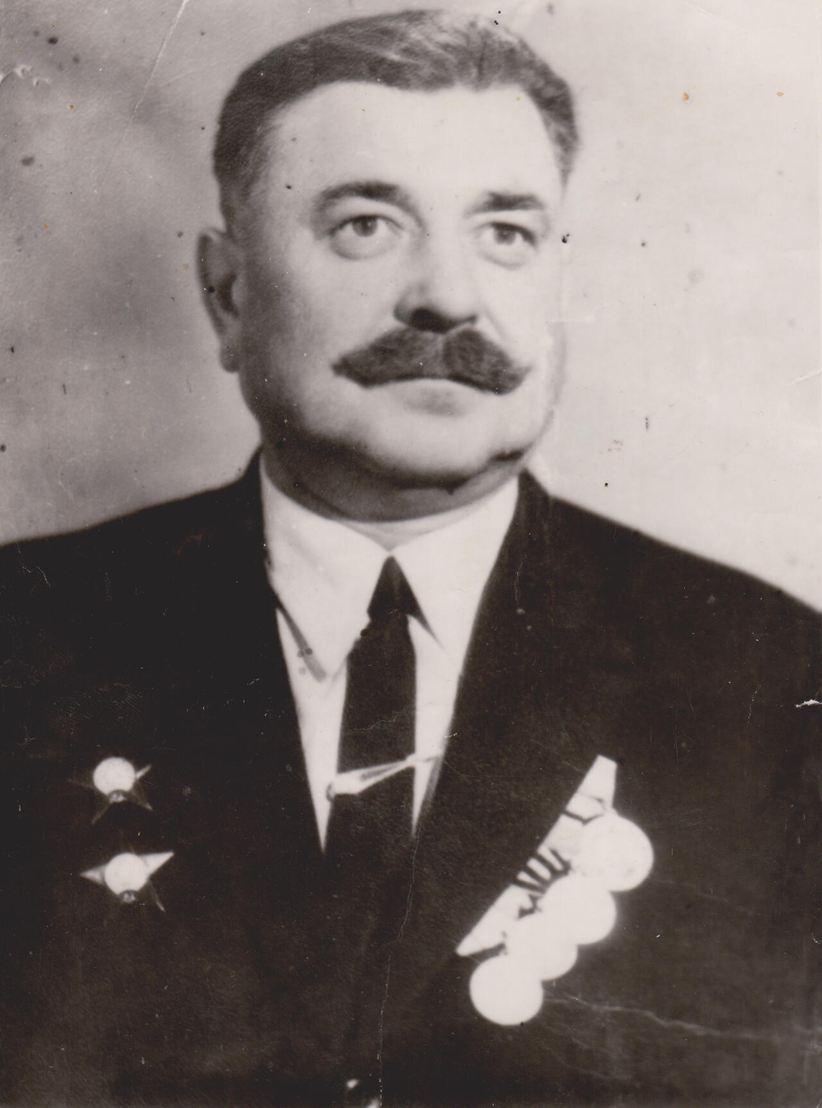Тарасенко Аркадий Иванович

Приложение 2.

**Люди земли Речицкой. Сражаться так, как Тарасенко**

...3 марта 1945 года, когда до военного краха фашистской Германии оставалось два месяца, в 81-м отдельном медико-санитарном батальоне умер наш земляк, рядовой 1264-го стрелкового полка 380-й стрелковой дивизии Иван Тарасенко. Крепкий крестьянский организм не выдержал тяжелых ранений, полученных при освобождении Польши. Иван Степанович (родился в 1903 году в деревне Демехи) был похоронен в братской могиле на военном кладбище города Граево воеводства Ломжа. К сожалению, неизвестны боевые награды земляка, хотя они должны быть обязательно.

Так, воины 380-й стрелковой дивизии как-то ознакомились с листовкой, изданной его политотделом. Под броской «шапкой» «СЛАВА РУССКОМУ СОЛДАТУ!» листовка призывала сражаться так, как боец Иван Тарасенко. В строках суровой правды следующее: «...Наше подразделение вышибло немцев с выгодного рубежа. Противник пошел в контратаку. Впереди шли «фердинанды», а за ними – немецкие автоматчики.

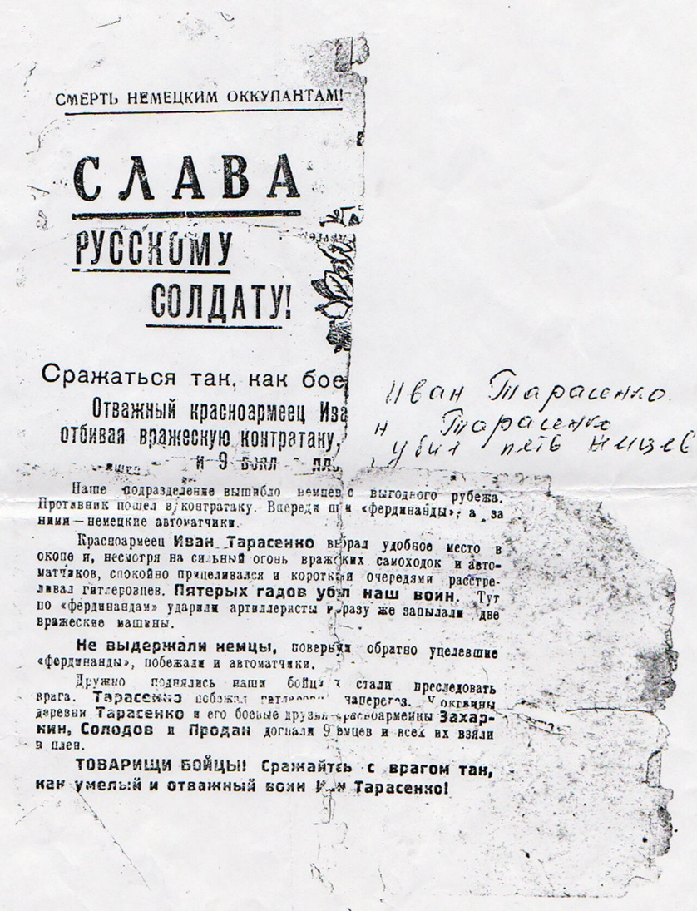

*Фрагмент листовки, рассказывающей о фронтовых подвигах нашего славного земляка Ивана Степановича Тарасенко*

Красноармеец ИВАН ТАРАСЕНКО выбрал удобное место в окопе и, несмотря на сильный огонь вражеских самоходок и автоматчиков, спокойно прицеливался и короткими очередями расстреливал гитлеровцев. ПЯТЕРЫХ ГАДОВ УБИЛ НАШ ВОИН. Тут по «фердинандам» ударили артиллеристы, и сразу же запылали две вражеские машины.

Не выдержали немцы, повернули обратно уцелевшие «фердинанды». Побежали и автоматчики.

Дружно поднялись наши бойцы и стали преследовать врага. ТАРАСЕНКО побежал гитлеровцам наперерез. У окраины деревни ТАРАСЕНКО и его боевые друзья-красноармейцы ЗАХАРКИН, СОЛОДОВ и ПРОДАН догнали 9 немцев и всех их взяли в плен.

ТОВАРИЩИ БОЙЦЫ! Сражайтесь с врагом так, как умелый и отважный воин ИВАН ТАРАСЕНКО!»

В то время как Иван Степанович Тарасенко показывал пример воинской отваги на фронте, это делал и его сын Аркадий в рядах украинского партизанского формирования С. А. Ковпака.

Партизанский командир Иван Иванович Бережной (бывший начальник штаба полка 1-й Украинской дивизии им. С. А. Ковпака) оставил воспоминания – в свое время стали книгой «Два рейда». Книга, исправленная и дополненная, выдержала и второе издание (Волго-Вятское книжное издательство, 1976 год). На многих страницах данной работы – «россыпь» интересно-боевых сведений и о нашем земляке. Читаем:

«...Взвод Землянко был на хорошем счету. Под стать своему командиру были и разведчики Пашка Иванов, Николай Бережной, Вася Рюмов, Аркадий Тарасенко, Петр Бугримович и остальные. Во взводе хорошо сочетались опыт ветеранов Землянко, Иванова, Бугримовича с молодым задором непоседливого Тарасенко...»

В районе Бреста разведчики решили захватить лодки у одного из фольварков, где находилась охрана в пятнадцать–двадцать человек:

«С наступлением темноты Петя Бугримович и Аркадий Тарасенко побывали у фольварка. Узнали, где стоят часовые и отдыхают охранники. Ровно в двенадцать часов ночи взвод подошел к фольварку.

– Часовыми займемся мы с Бугримовичем и Тарасенко, – сказал Антон Петрович.

– Товарищ командир, мы вдвоем с Аркадием справимся. Не стоит вам рисковать, – сказал Бугримович.

– Втроем меньше риска, да и надежнее. Мы ошибаться не имеем права...

Вперед ушли Землянко, Бугримович и Тарасенко. С одним часовым покончили быстро и без шума. Со вторым случилась заминка. Он услышал шорох и окликнул:

– Вэр ист да?

В ответ Землянко выпустил очередь из автомата. Часовой свалился. Не ожидая команды, отделение бросилось вперед. Гитлеровцы не успели опомниться, как были перестреляны...»

...Весь день, не останавливаясь отдохнуть, разведчики шли по следу дивизии. Впереди и позади продвигались гитлеровцы. Разведчики о том не знали.

Вечером взвод достиг хуторов, разбросанных по лесу. Землянко распорядился сделать привал.

В книге «Два рейда» следующее: «Выставили наблюдателей, остальные по три-четыре человека разошлись по хатам, чтобы перекусить. Зашел и Землянко. Гостеприимная пани поставила на стол кувшин с молоком, тарелку с ломтями хлеба и две кружки для Землянко и Тарасенко. Только наполнили кружки молоком, на улице вспыхнула стрельба. Антон Петрович и Аркадий выскочили во двор. Гитлеровцы окружали хутор...»

Был бой, в результате которого разведчики потеряли троих боевых товарищей: белоруса Петра Бугримовича, ярославца Павла Иванова, алтайца Василия Рюмова. Стояла задача как можно скорее добраться до Беловежской пущи.

«...Усталые и голодные, подавленные потерей товарищей, разведчики уходили на север, надеясь найти дивизию в лесной пуще. Землянко (командир взвода) подозвал к себе Тарасенко и сказал:

– Назначаю тебя, Аркадий, командиром отделения вместо Иванова. Справишься?

Аркадий не ожидал такого разговора и сразу не нашелся, что ответить. Ведь были товарищи старше и опытнее его. Обеспокоенный молчанием, Антон Петрович спросил:

– Что молчишь?

– Справлюсь, товарищ командир, – ответил Тарасенко.

Так Аркадий Тарасенко стал командиром отделения. В отряд он пришел с братьями Петром и Василием Бугримовичами в ноябре 1942 года, когда я с тремя ротами громил фашистов на станции Демехи Гомельской области. Все они вызвались быть нашими проводниками. Аркадию тогда шел семнадцатый год. Более года, проведенного в главразведке, для Тарасенко не прошло даром. Он научился вести разведку и действовать в бою. Аттестат на зрелось разведчика он защитил в Карпатах. Особенно трудно ему пришлось при выходе из Карпат. В одном из боев Аркадий был ранен. Лечился в крестьянской семье Гроздецкого района Станиславской области (на момент выхода книги – Ивано-Франковская область). Выздоровел и один пробрался в Полесье, пройдя по тылам врага около тысячи километров. Он все время был в отделении Иванова вместе с Петром Бугримовичем. И вот теперь не стало его боевых товарищей (сгорели, отстреливаясь до последней возможности, в доме, который был окружен карателями).

Аркадий восхищался своим командиром отделения. Считал, что отделение своими успехами обязано Иванову. Да это и справедливо. Потому-то он и задумался над предложением Землянко, взвешивал: по силам ли ему такая ноша...

Взвод продолжал идти по следам дивизии. На каждом шагу разведчиков подстерегала опасность. Не ввязываясь в затяжные бои, они обходили противника, стремясь быстрее достичь лесов. Но и здесь их ждала неудача. Беловежская пуща кишела вражескими войсками.

В Рожковке разведчики увидели свежие могилы. Из надписи узнали о гибели комиссара Иосифа Тоута, политрука Пшеницына, Вали Косиченко и других товарищей.

Преследуемые противником, от Рожковки пошли на юг. Оказались в малолесном районе, тут их постигло еще одно несчастье. Взвод напоролся на засаду. В коротком бою потеряли еще семь человек. Погиб и командир взвода Антон Петрович Землянко, так и не узнав, что у него родился и растет сын Володя. Могилы Землянко и его побратимов затерялись где-то в лесах Брестской области.

– Как быть? Что делать? Куда податься? – задавали разведчики вопросы, с надеждой глядя на Аркадия.

Тарасенко не скрывал от товарищей, в каком критическом положении оказался потрепанный взвод. Посоветовавшись с Николаем Бережным, он сказал:

– Будем выходить. Только пойдем не по следу дивизии, а прямо на восток, кратчайшим путем к району действий белорусских партизан.

Аркадий даже не предполагал, какое мудрое решение принял. Это он понял через несколько переходов. Дело в том, что до этого взвод шел по маршруту дивизии. Этим же путем шли карательные отряды противника. Невольно разведчики оказывались в зоне действия вражеских войск. Когда же они отклонились от маршрута, войска противника стали попадаться все реже. На пути встречались лишь мелкие полицейские гарнизоны. С ними разведчики легко расправлялись.

В конце апреля Тарасенко вывел взвод в Пружанскую пущу, где базировался первый партизанский отряд имени Кирова Брестского соединения. Здесь же они встретили группу наших партизан во главе с Петром Федоровичем Бычковым» (стр. 324–326).

...После освобождения Украины и Беларуси от немецко-фашистских захватчиков Аркадий Тарасенко, пройдя партизанскую школу мужества, был назначен на должность командира отделения отдельного кавалерийского полка эскадрона Управления Народного Комиссариата Внутренних Дел по Житомирской области (Украина). В характеристике констатировано:

«...Тов. ТАРАСЕНКО Аркадий Иванович, рождения 1923 года, по национальности белорус, образование 6 кл., в кав. эскадроне с 7.ХI-44 по 15.7.45 г.

Является дисциплинированным, исполнительным, морально выдержанным командиром.

Пользовался авторитетом и уважением у бойцов своего отделения. Участвуя в операциях кав. эскадрона по борьбе с бандами, тов. ТАРАСЕНКО Аркадий Иванович личным примером отваги, мужества и боевой находчивости вдохновлял бойцов своего отделения на полный разгром и ликвидацию бандитизма.

Командир Отд. кав. эскадрона капитан /Тетеркин/ Нач. штаба мл. лейтенант /Скопенко/».

В учетно-послужной карточке А. И. Тарасенко, в отличие от данных характеристики, внесена полная ясность по его рождению: 8 августа 1925 года. Названы боевые награды: два ордена Красной Звезды, медали «Партизану Отечественной войны» и «За победу над Германией в Великой Отечественной войне 1941–1945 гг.».

Боевая характеристика, более развернутая, Аркадию Ивановичу была выдана Олевским райисполкомом (Житомирская область, Украина). В документе констатировано: в Первую украинскую партизанскую дивизию он вступил 14 ноября 1942 года. «За время пребывания в дивизии тов. ТАРАСЕНКО участвовал в Карпатском и Варшавском рейдах, а также в рейде по Западным областям Белоруссии Легендарной Украинской дивизии Ковпака, непосредственно участвовал в 63 крупных боях и операциях с немецкими захватчиками.

Тов. ТАРАСЕНКО является одним из бойцов-партизан Ковпаковской дивизии, прошедших большой и трудный путь Народного мстителя в исключительно сложной обстановке в тылу немецких захватчиков.

Будучи разведчиком, тов. ТАРАСЕНКО в повседневной опасности с исключительной находчивостью и точным опытом партизана произвел более 450 боевых разведок, доставляя командованию ценные сведения об окружающем дивизию противнике, что имело важное значение в успешном его уничтожении.

На боевом счету тов. ТАРАСЕНКО имеется 30 убитых им гитлеровцев, а также ряд видов оружия противника, захваченного им как трофеи. Не щадя ни сил, ни жизни в борьбе с немецкими захватчиками, тов. ТАРАСЕНКО показал себя подлинным патриотом Социалистической Родины, преданным делу партии Ленина–Сталина.

За боевые действия в тылу немецких оккупантов награжден 2-мя орденами Красной Звезды и Медалью ПОВ 1 ст.».

Согласно справке Управления НКВД по кадрам Житомирской области, в органах НКВД А. И. Тарасенко находился с декабря 1944-го по 27 декабря 1945 года, был уволен по семейным обстоятельствам.

...Документ, в котором рассказано о наиболее драматическом периоде в его судьбе, – свидетельское показание Аркадия Ивановича, данное им семье, спасшей его после ранения: «...13 ноября 1942 года во время карпатского рейда при выходе из гор Карпатских я был ранен. Меня на поле боя подобрала семья Емчук Григория из д. Поточище Городенского района.., где я был скрытно на излечении. Дочь Емчука Григория Мария Григорьевна ухаживала за моими ранами, когда я был без сознания, делала перевязки. После того, когда семья Емчука Григория вылечила меня, меня в тайне переправили на лодке через реку Днестр. Это был Волошук Петр Иванович, житель д. Поточище Городенского района. Я опять вступил в строй, т. е. прибыл в отряд С. А. Ковпака 5 ноября 1943 года, где я пробыл до соединения с Красной Армией в 1944 году 7 ноября. В чем и расписываюсь /подпись/».

...В 1946 году бывший ковпаковец А. И. Тарасенко женился. С Валентиной Александровной, женой, они одногодки. В Солтаново строили дом. Помогали поднимать на ноги его сестер, так как государственной пенсии, назначенной по случаю гибели основного кормильца, явно не хватало.

В 1947 году молодая семья пополнилась дочерью Татьяной. Через три года родилась дочь Лидия, а в 1955-м – долгожданный сын Александр.

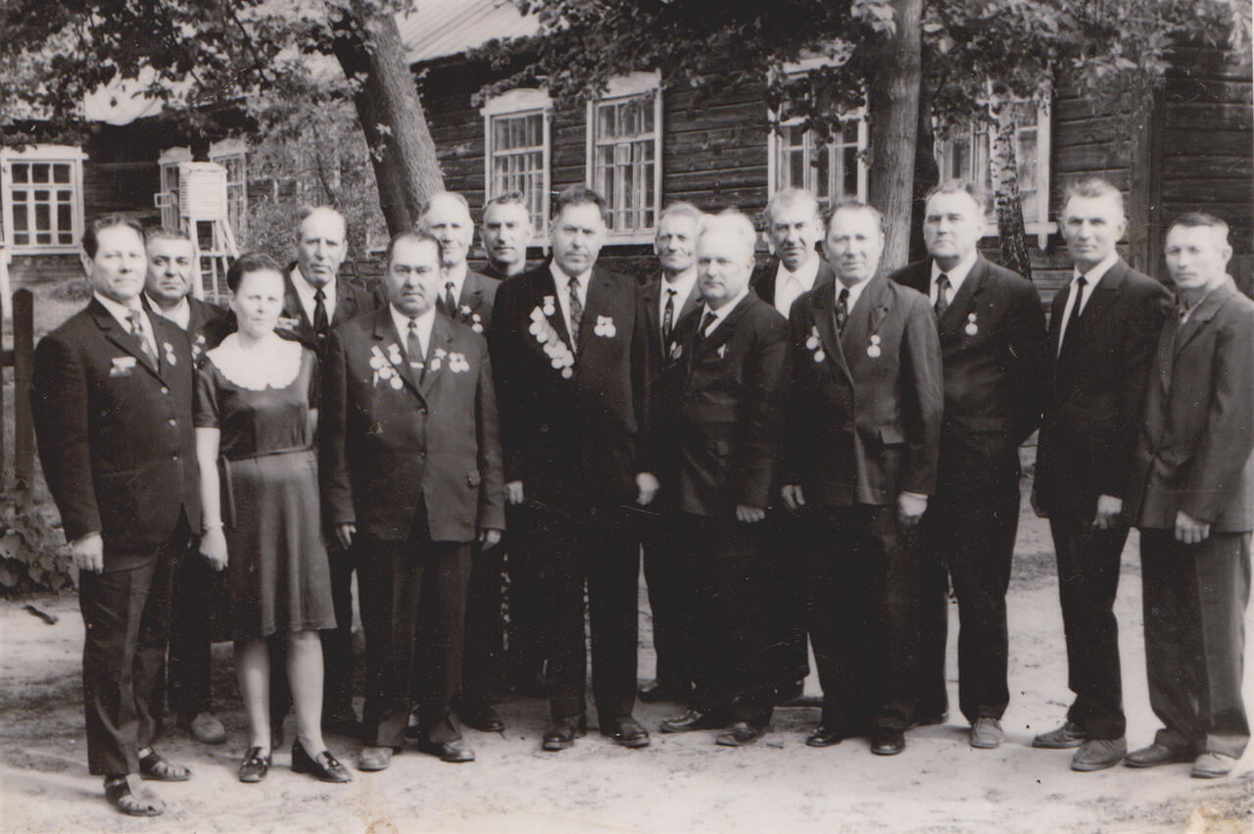

*Аркадий Иванович вместе с ветеранами Великой Отечественной войны Демеховского спиртзавода*

Бывший партизан-ковпаковец А. И. Тарасенко на разных должностях трудился и в совхозе «Демехи», и на местном спиртзаводе. Умер в 1983 году.

На фотографиях Аркадий Иванович запечатлен во время партизанских встреч, в которых принимал участие и легендарный С. А. Ковпак. Считал нужным брать с собой и сына. На одной из фотографий рукой Александра сделана надпись: «Август месяц. 1965 год. Мне 10 лет, г. Яремча, Ив. Франковская обл., УССР».

Вспоминая отца, Александр Аркадьевич, по просьбе автора материала, сделал запись: «Я помню, как отец показывал свои ранения и осколки от фашистского миномета. От операции он отказывался: рядом было сердце.

Ордена и медали отца, а также книгу «Два рейда» И. Бережного храню как Священную Реликвию. Показываю нашим детям и внукам.

Тяжело вспоминать, ведь отец умер в 57 лет, а нам завещал жить долго и без войны.

В 1965 году отец и мама меня взяли с собой в Украину, в город Яремчу. Там был открыт памятник Герою Советского Союза генерал-майору Рудневу и его сыну Радику (Радиону), другим погибшим партизанам. На открытии памятника гуцулы плакали...

Не знаю, цел ли памятник сейчас? Как и дом-музей Партизанской Славы, открытый тогда же.

Рад, что видел Сидора Артемовича Ковпака: седая клинышком бородка, на пиджаке – две Звезды Героя Советского Союза.

Вечная память ковпаковцам-партизанам! Я ими горжусь, как горжусь и отцом.

Отца я не подвел. Родину и мирный труд советского народа охранял во время службы в Военно-морском флоте. Затем на протяжении 27 лет служил в органах МВД (майор). Итого: 30 беспокойных лет».

...Конечно же, о семье бывшего партизана-ковпаковца Аркадия Ивановича Тарасенко можно и далее повествовать многими колонками газетных полос. Остановимся на сказанном выше...

Приложение 3.

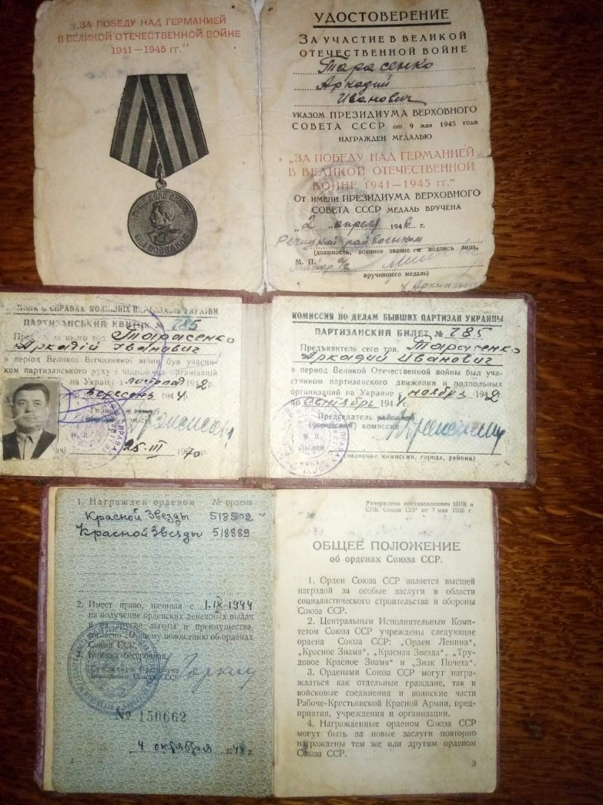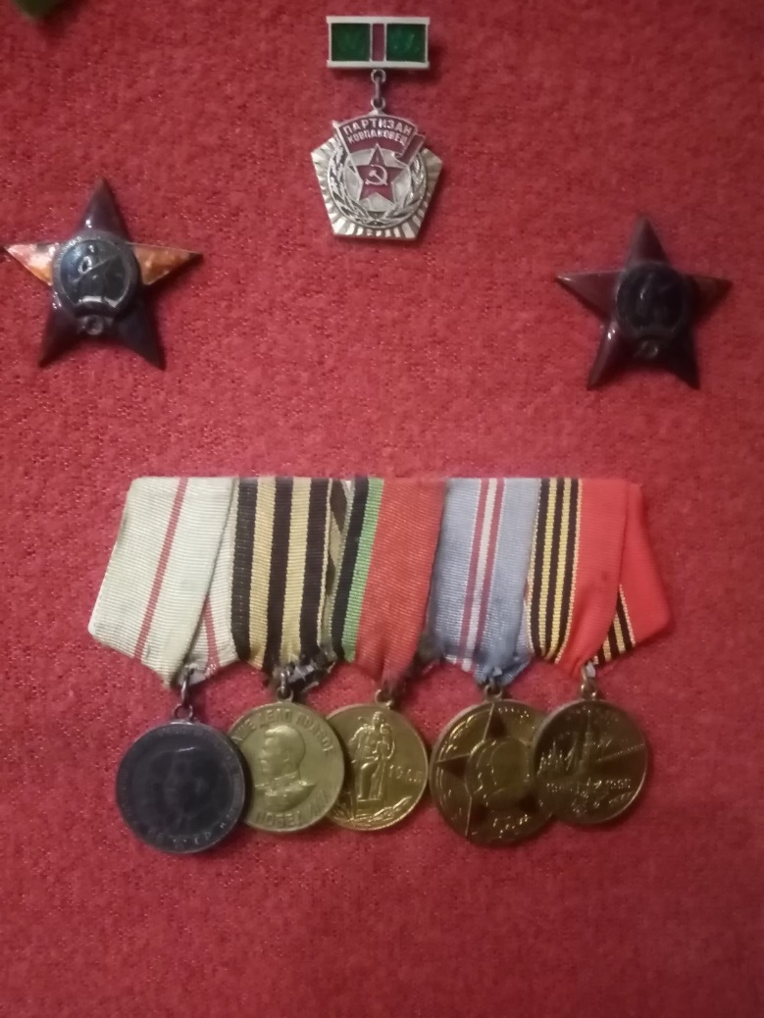

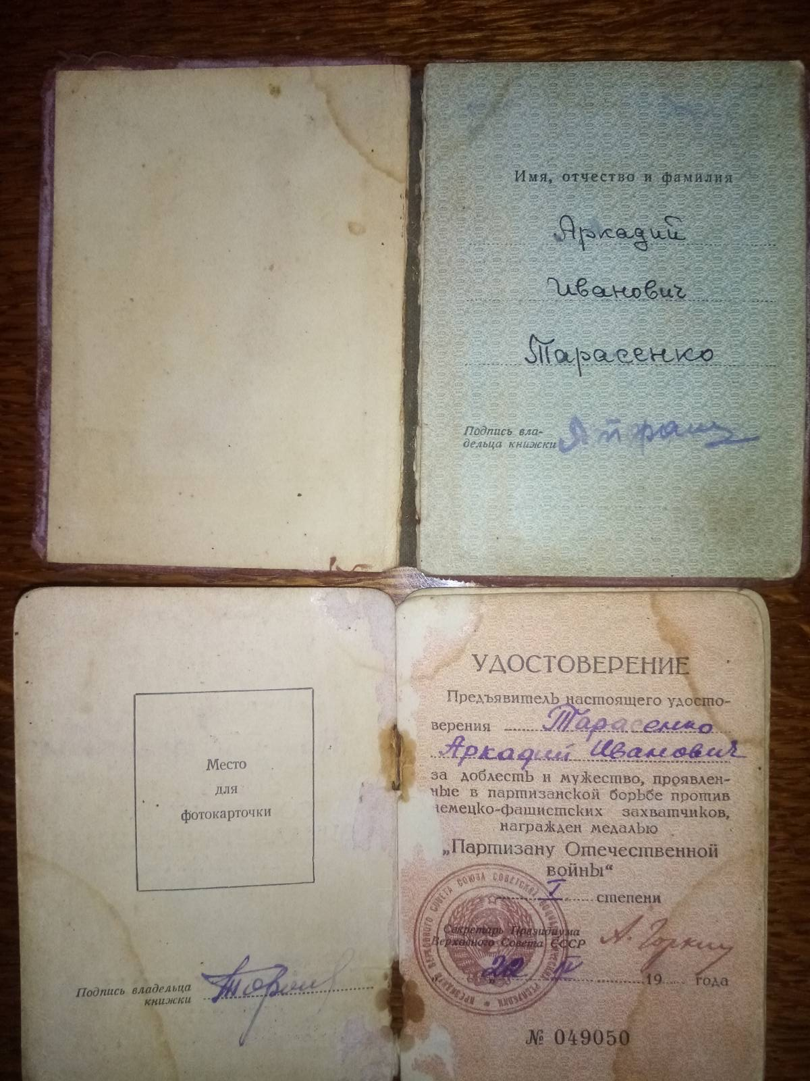

Приложение 4.

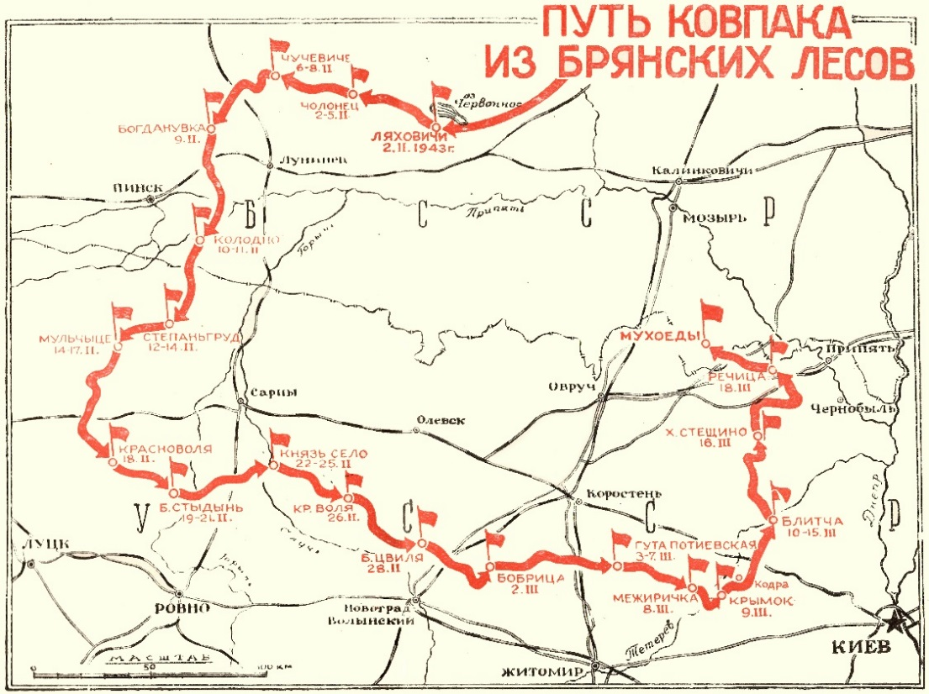

Приложение 5.

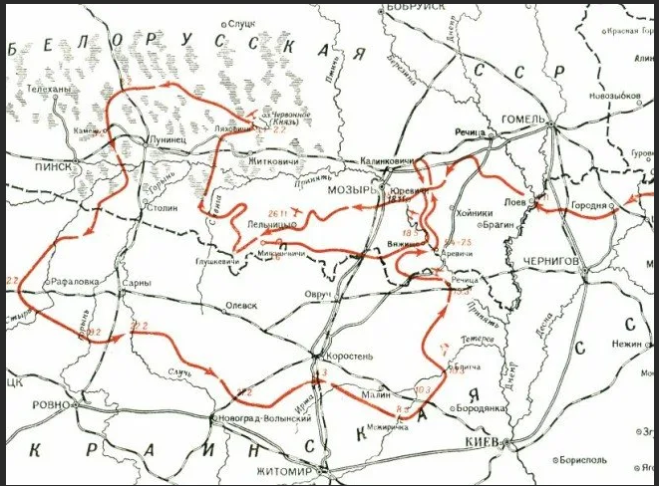

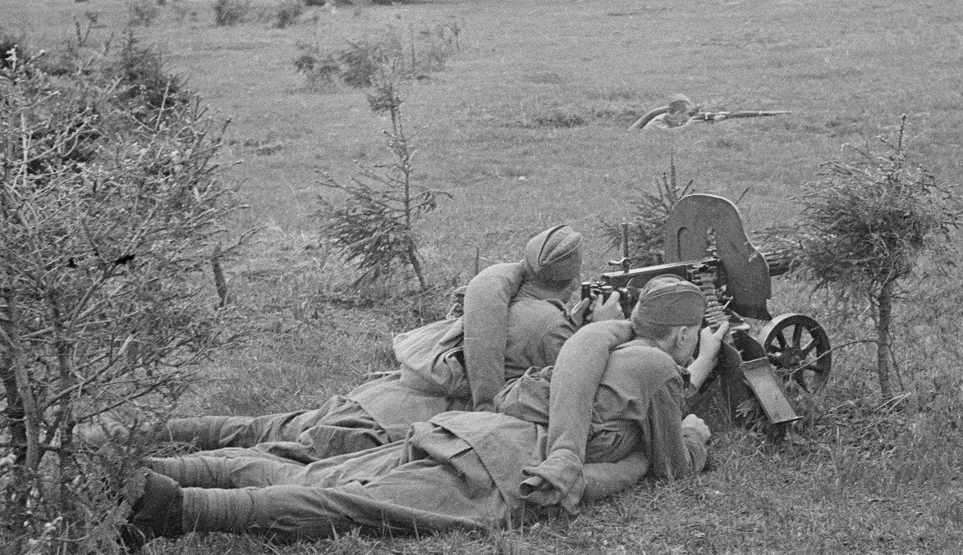

Бой на Днепре

Приложение 6.

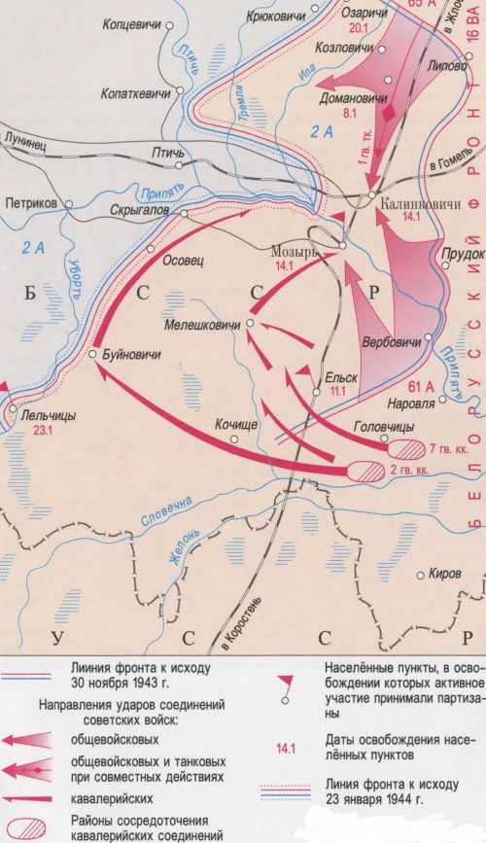

Освобождение Лельчиц

Приложение 7.

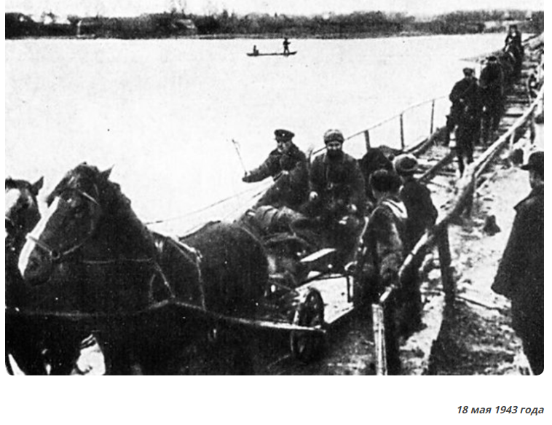

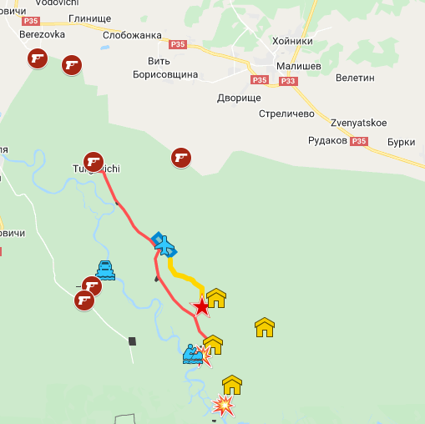

Операция «Мокрый мешок»

Приложение 8.

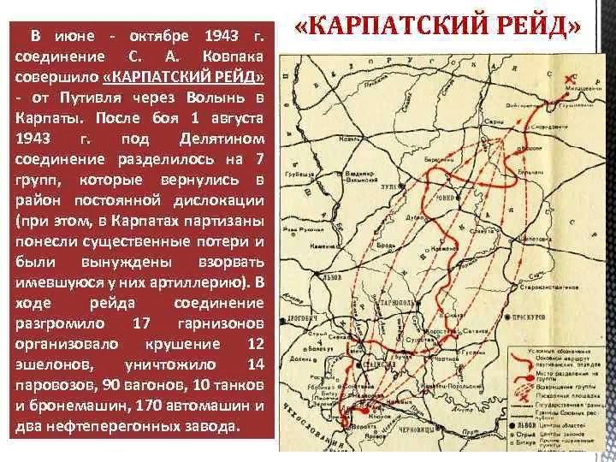

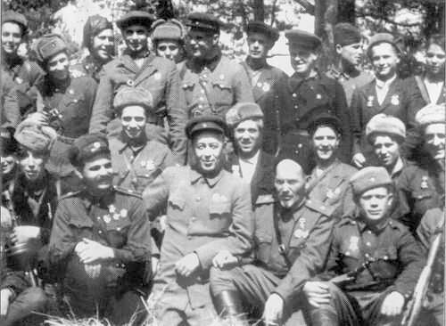

Группа командиров Сумского партизанского соединения с секретарём ЦК КП(б)У Демьяном Коротченко, перед выходом в Карпатский рейд. 1943 год.

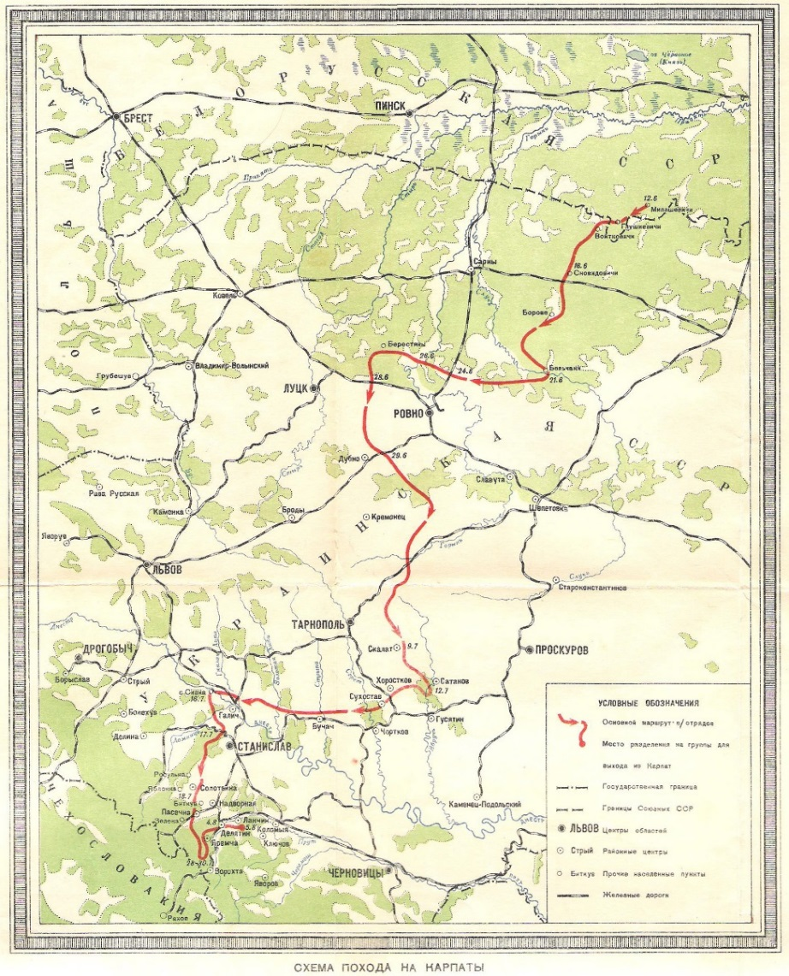

Схема похода на Карпаты

Приложение 9.

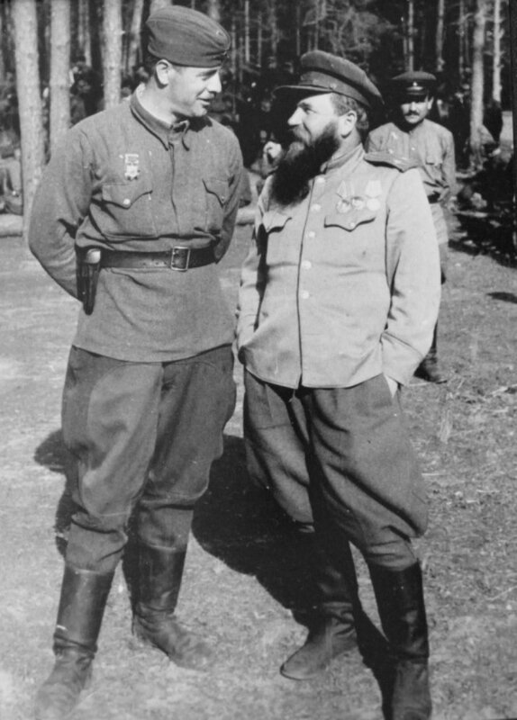

Командир партизанского соединения им. С.А. Ковпака П.П. Вершигора и командир полка Д. И Бакрадзе (1944г)